桂林电子科技大学2024-2025学年 第2学期
TCP/IP协议原理 实验报告

实验名称 | 实验二 Mininet数据中心网络  拓扑流量带宽实验 |  |  |  |  |  |  |  |  | 辅导教师意见：  成绩 教师签名：
院 系 | 计算机信息与安全学院 |  |  | 专业 |  | 物联网工程 |  |  |  | 辅导教师意见：  成绩 教师签名：
学 号 |  |  |  | 姓名 |  |  |  |  |  | 辅导教师意见：  成绩 教师签名：
同 作 者 |  |  |  |  |  |  |  |  |  | 辅导教师意见：  成绩 教师签名：
实验日期 | 2025 | 年 | 4 |  | 月 |  | 19 | 日 |  | 辅导教师意见：  成绩 教师签名：
- 实验目的
1、掌握数据中心网络拓扑的构建。
2、熟悉网络性能测试工具Iperf，根据实验测试SDN网络的性能。
- 任务内容
1、通过Mininet模拟搭建基于数据中心的网络拓扑。
2、通过程序生成真实网络流量。
- 实验步骤
- 创建多数据中心拓扑
- 使用gedit编写创建多数据中心脚本
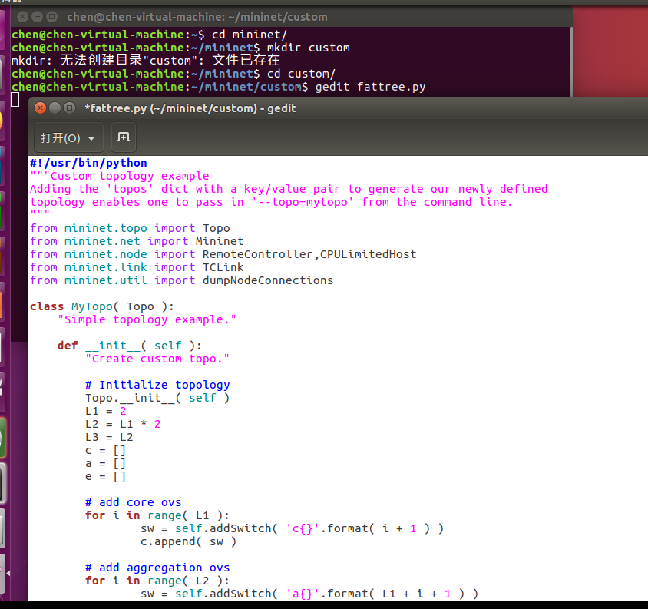
- 通过cd /home/chen/karaf-0.7.1/进入Opendaylight控制器的目录，执行sudo ./bin/karaf启动Opendaylight控制器。
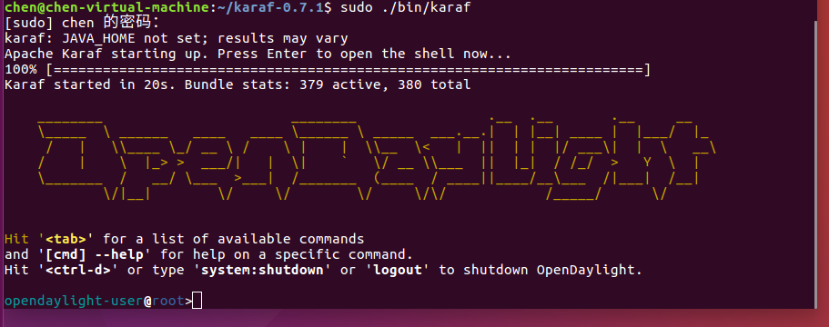
- 切换到Mininet主机，执行如下命令，启动Mininet，生成测试拓扑结构。
# sudo mn --custom fattree.py --topo mytopo --controller=remote,ip=127.0.0.1,port=6653
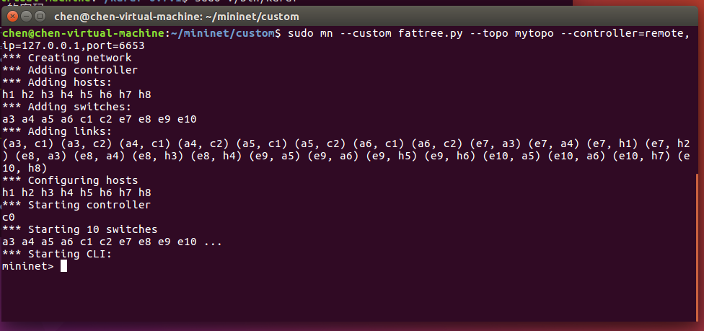
- 执行pingall命令，验证主机间的连通性。
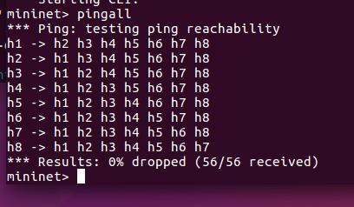
- 登录控制器，打开浏览器，输入URL地址：http://127.0.0.1:8181/index.html 查看ODL控制器Web页面拓扑，用户名密码分别为admin/admin，结果如下所示。
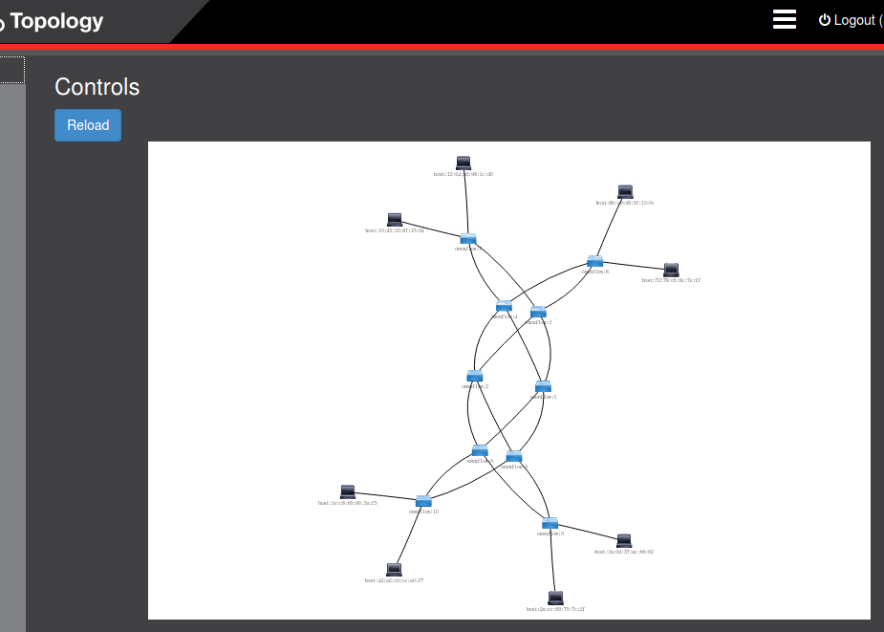
- 测试TCP网络带宽
- 切换到Mininet主机，执行命令iperf h1 h2在h1和h2之间进行iperf操作，测试同一交换机内部的主机间连通性及通信带宽。
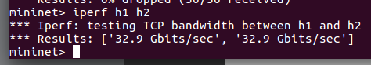
- 执行命令iperf h1 h3在h1和h3之间进行iperf操作，测试相同汇聚交换机下不同机架的主机间连通性及通信带宽。
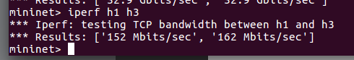
- 执行命令iperf h1 h5在h1和h5之间进行iperf操作，测试相同核心交换机不同汇聚交换机下的主机间连通性及通信带宽。
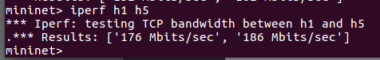
- 实验小结
在本次实验中，我们成功构建了基于数据中心的网络拓扑，并使用 Iperf 工具对网络性能进行了测试。这一过程不仅加深了我们对数据中心网络结构的理解，也提升了我们使用 Mininet 和 Opendaylight 控制器的能力。
首先，通过编写脚本并启动 Opendaylight 控制器，我们搭建了一个多数据中心的拓扑。使用 pingall 命令验证了主机之间的连通性，确保了网络结构的正确性。此外，我们通过 Opendaylight 控制器的 Web 界面，直观地查看了网络拓扑，增强了对 SDN 管理的理解。
在性能测试阶段，我们使用 Iperf 工具评估了不同主机间的通信带宽。通过在同一交换机、不同机架以及不同汇聚交换机下的测试，我们获得了相应的带宽数据。这些测试结果帮助我们理解了网络流量在不同拓扑结构下的表现，验证了数据中心网络设计的有效性。
总体而言，本次实验使我们对数据中心网络的构建与性能评估有了更深入的理解，为今后进一步研究网络性能优化奠定了基础。

